Archivní číslo vzorku | 10307
Odběrové číslo vzorku | 1C
Pořadové číslo karty vzorku v databázi | 1281
Místo
Objekt | Obraz KOLOSEUM, res. Polívková
Místo odběru popis | Vzorek Identifikační číslo vzorku Místo odběru Stručný popis Povrchová úprava Analýza  vzorek č. 1A 10305 dolní pravý roh, rubová strana ne ruční papír OM  vzorek č. 1B 10306 levá hrana, rubová strana ne doplněk OM  vzorek č. 1C 10307 pravá rubová strana ne dolitek OM  vzorek č. 1D 10308 pravá hrana ne krycí stroj. papír OM
Místo odběru foto | 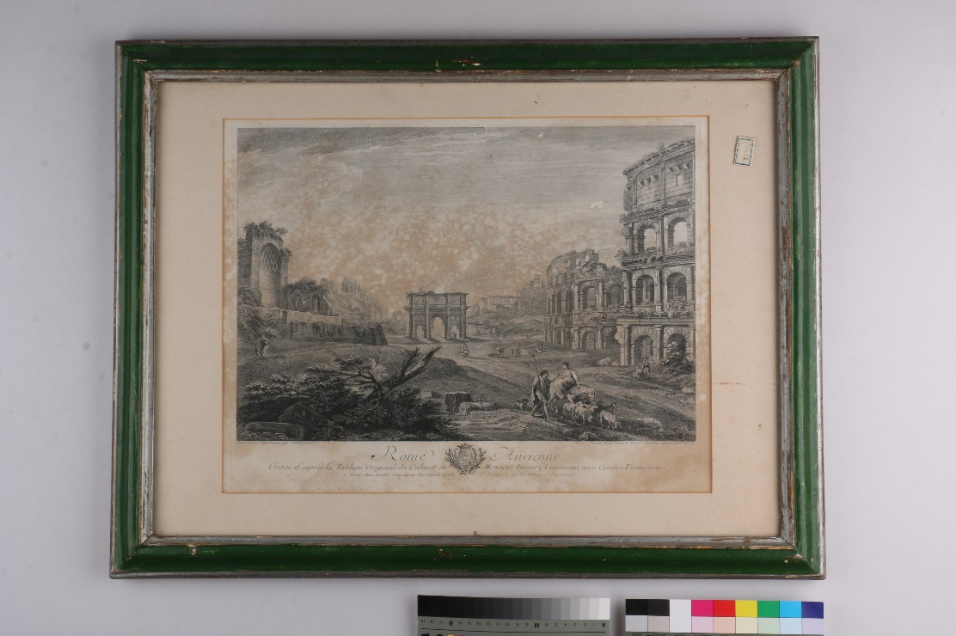
Typ díla | Závěsný obraz
Typ podložky (v případě vzorků povrchových úprav / barevných vrstev) | Papír
Datace objektu
Zpracovatel analýzy | Hurtová Alena
Datum zpracování zprávy k analýze | 30. 4. 2021
Číslo příslušné zprávy v databázi zpráv | 2021_7

Výsledky analýzy

Vzorek č. 1C/10307

dolitek

Lokalizace: pravá rubová strana

Detail místa odběru vzorku a detail vzorku

Místo odběru (fotografie: Gabriela Polívková) a makrosnímek vzorku 1C/10307. Fotografováno na stereomikroskopu SMZ800 (Nikon), bílé dopadající světlo, zvětšení na mikroskopu 30x

Identifikace vláken - optická mikroskopie

Snímek vláken vzorku 1C/10307 v Hercbergově činidle. Fotografováno na optickém mikroskopu Nikon ECLIPSE LV100 při zvětšení na mikroskopu 50x, 100x a 200x.v bílém procházejícím světle.
Vyhodnocení
Vlákna papírové podložky se po styku s Herzbergovím činidlem zbarvila do modra, jedná se tedy o buničinu. Jednotlivá vlákna tvoří úzké dlouhé buňky s charakteristickými dvojtečkami. Mohlo by se jednat o buničinu z jehličnatého dřeva.

Shrnutí výsledků průzkumu, vyhodnocení
Vzorek 1A/10305 tvoří vlákna hadroviny a lze u této papírové podložky předpokládat dobrý stav. Dva vzorky pravděpodobných vysprávek tvoří u vzorku 1B/10306 směs s převažujícím množstvím buničiny a malého množství dřevoviny (podíl hadroviny je zanedbatelný), u vzorku 1C/10307 se jedná o čistou buničinu. Krycí podložka je na bázi dřevoviny, nelze vyloučit přítomnost buničiny.

Fotodokumentace analýzy

